Practica 4 PAS
Memoria de Prácticas:
José Pérez-Parras Toledano

1.
Hemos tenido que modificar en el archivo httpd.conf el puerto 80 al 8080, para poder lanzar el servidor ya que el puerto 80 está ocupado.

2.
Para lanzar el servidor, nos vamos a la carpeta bin y ejecutamos apachectl, para que el servidor se cierre cada vez que apagamos, se debe añadir la linea citada, pero esto ya lo ha hecho el script proporcionado.
También he tenido que lanzar el servidor en súper usuario ya que como usuario no tenia acceso a los registros del log.

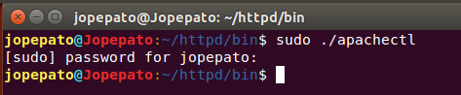

3.

Debemos cambiar el puerto en el archivo httpd.conf a 8080, ya que el puerto 80 puede estar ocupado algunas veces y puede dar error.

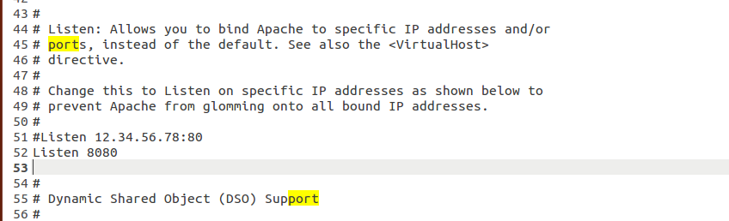

4.
Para cambiar la carpeta por defecto la deberemos cambiar en httpd.conf:
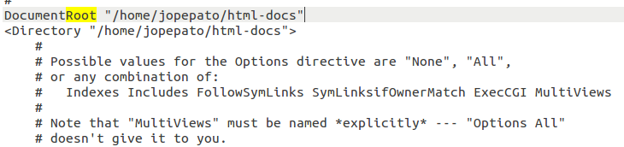
Así el servidor apache cogerá los archivos html de la carpeta citada en la anterior captura.

5.

En el archivo httpd.conf añadimos index.htm a la opción del archivo predeterminado como index, como indica la siguiente captura:
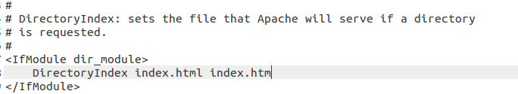
Antes de volver a cargar la pagina hay que hacer un restart del servidor.
La prioridad que se utiliza es por orden en dicha linea, es decir, si hemos puesto primero “index.html” cogerá ese como primera opción. Mientras que si el primero es “index.htm”, coge este como primera opción.
Por lo tanto, podríamos decir que la prioridad la configuramos nosotros a nuestro antojo.

6.

La opción Indexes es la que permite mostrar el arbol de posibles opciones.
Si quitamos dicha opción y no tenemos un index.html, nos dirá que no tenemos acceso a dicha lista de directorios y archivos posibles.

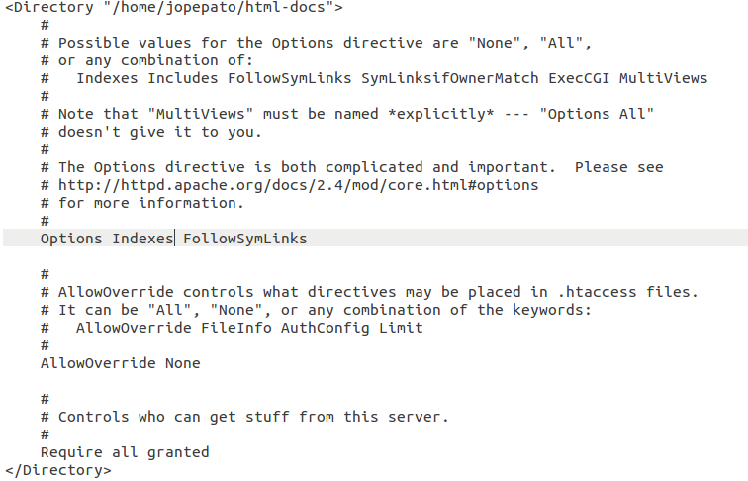

Primero deberemos descomentar la inclusión del fichero httpd-autoindex.conf en el fichero httpd.conf
Para mejorar el aspecto visual de dicho árbol de ficheros y carpetas, deberemos modificar las opciones de IndexOptions en el archivo http-autoindex.conf.

Dichas opciones pueden ser consultadas en la documentación de apache:
http://httpd.apache.org/docs/2.2/mod/mod_autoindex.html

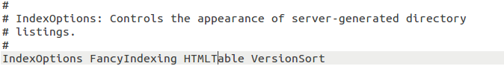

7.
Deberemos cambiar el nombre por la IP y el puerto de nuestro servidor, para así poder conectarnos a él.
Podemos ver nuestra ip usando el comando “ifconfig” en nuestra terminal.
También le he añadido el puerto al que debemos conectarnos, es decir, “8080”.

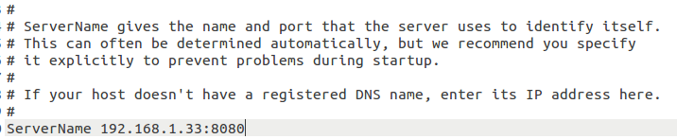
En mi caso he usado “192.168.1.33:8080” que es la dirección del servidor.
También podremos usar como nombre “localhost” y el puerto.

8.
Para cambiar el grupo y el usuario debemos ir al fichero de configuración “httpd.conf”
En nuestro caso no será necesario cambiar el usuario y el grupo ya que solo estamos nosotros de usuarios. Sin embargo, es recomendable crear un usuario para correr el demonio del servidor con dicho usuario.
Esto seria útil en equipos de uso compartido para asignar quien ejecutará dicha aplicación.

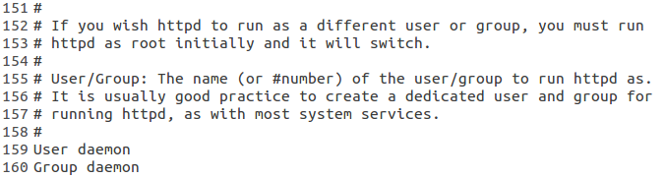

9.

Si usamos la orden “GET / HTTP/1.0”

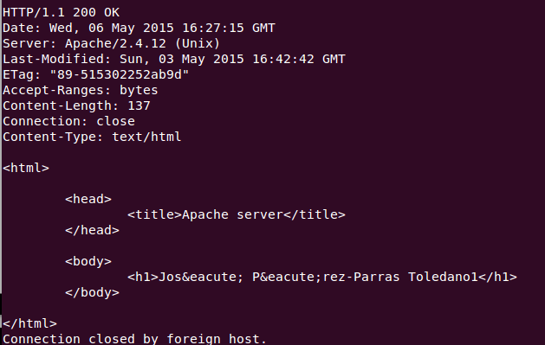
El servidor nos da el código 200, diciendo que todo ha salido correctamente y nos devuelve el código html de la web index.

Sin embargo si hacemos una petición “HOLA”:

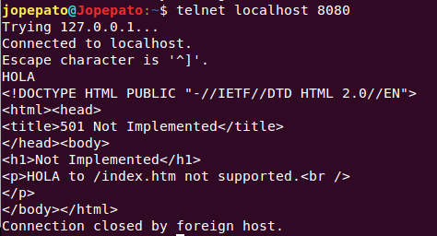

Lo que nos dice el servidor, es que la petición que le hemos mandado no ha podido ser procesada debido a que no ha sido entendida o es errónea.
Existen diferentes protocolos de errores.
El error 501 simboliza que la orden recibida por el servidor no está implementada
Los cuales vienen encerrados entre las palabras “<title>...</title>” en dicha respuesta del servidor.

10.

Para poder poner mensajes personalizados deberemos ir al archivo httpd.conf
y cambiar los ErrorDocument con el mensaje que queramos poner y el error al que va asociado.
También podríamos especificar un html, para ello deberemos poner la dirección de dicho archivo dentro de nuestro directorio.

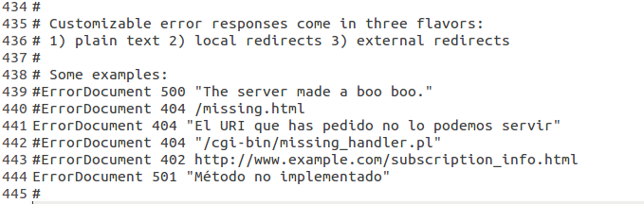

11.
Los accesos tanto correctos como erroneos se almacenan en el fichero “acces_log” con el siguiente formato:

Por lo tanto, al realizar un acceso correcto y otro erróneo se almacenaría los dos en dicho fichero.

Mientras que los errores del servidor se almacenan en el “error_log” con el siguiente formato:

12.

Para redireccionar deberemos modificar el achivo “httpd.conf” de tal manera que siempre que pongamos la etiqueta /uco nos lleve a la pagina www.uco.es

De la siguiente forma:

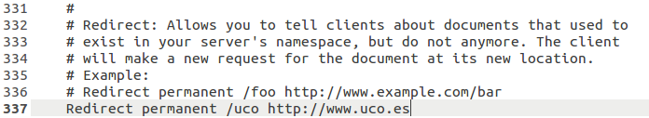
Una vez incluido esta opción, se aplicará de forma permanente hasta que sea borrada.

13.

Para ello deberemos descomentar la inclusión del fichero “httpd-vhosts.conf” en el archivo de configuración “httpd.conf”

Y en dicho fichero creamos las maquinas virtuales deseadas con los nombres asociados y los puertos asociados.

Como se puede ver en la siguiente imagen:

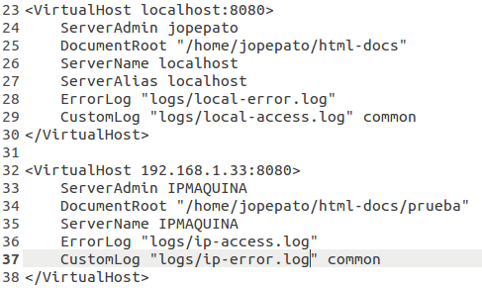

14.

Primero deberemos crear los usuarios y su contraseña:

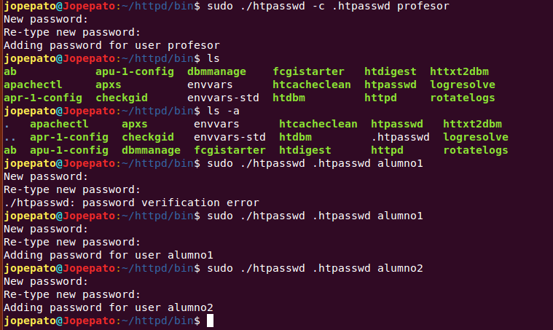
Una vez creado ese archivo lo deberemos mover a la carpeta que se desea proteger.

Creamos un directorio nuevo dentro de httpd.conf y ponemos la opcion allowoverride a “All”

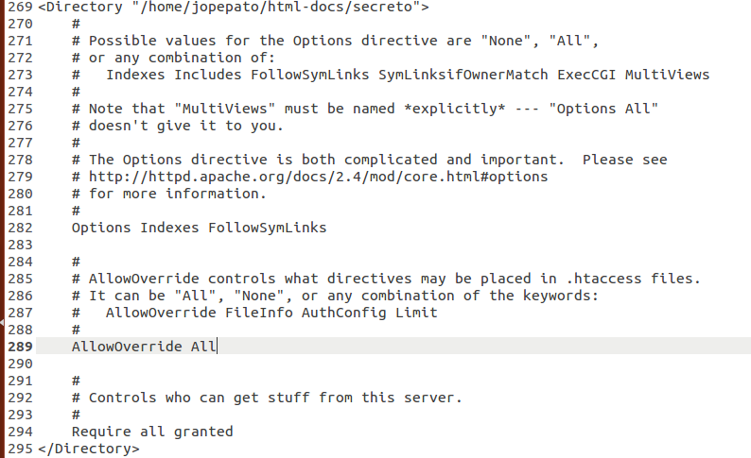

Ahora deberemos ir a la carpeta que queremos ocultar y crear un archivo .htaccess para indicar los usuarios que pueden entrar a este sitio.
El archivo debe quedar asi:

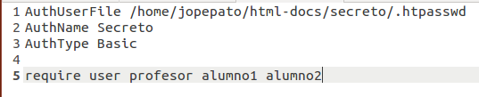
Con esto ya tenemos especificados los usuarios que pueden entrar a este lugar “secreto”

Ahora intentamos entrar y nos aparece la siguiente ventana preguntando el usuario y la contraseña para poder entrar.

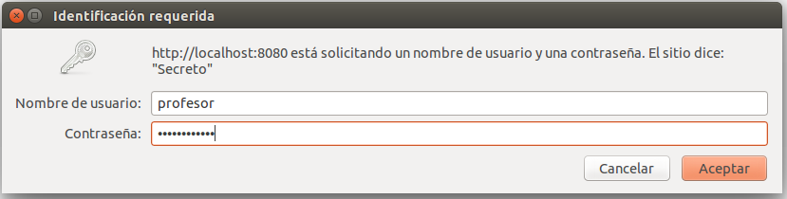

15.

Para permitir o denegar Ips especificas debemos ir al archivo “httpd.conf” y en cada “<directory></directory>” deberemos poner la opcion de denegar o permitir dicha IP.

Por ejemplo podemos denegar nuestra propia IP y así nos estaria prohibido entrar a dicha parte de la página.



Y al intentar acceder a dicha parte de la web:

